Guía número 7 “Aplicar habilidades motrices orientadas al deporte”
NOMBRE DE ESTUDIANTE: | CURSO: 5° básico
FECHA:
OBJETIVO DE APRENDIZAJE
OA-8: determinar la intensidad del esfuerzo físico de forma manual, mediante el pulso o utilizando escalas de percepción al esfuerzo.
OA-6: Ejecutar actividades físicas de intensidad moderada a vigorosa que desarrollen la condición física por medio de la práctica de ejercicios de resistencia cardiovascular, fuerza, flexibilidad y velocidad, estableciendo metas de superación personal.
OA-9: Practicar actividades físicas en forma segura, demostrando la adquisición de hábitos de higiene, posturales y de vida saludable
OBJETIVO DE LA CLASE:
- Realizar ejercicios que desarrollen cualidades de fuerza, resistencia y flexibilidad
- Determinar la intensidad del ejercicio a través de la frecuencia cardiaca y esfuerzo percibido comparando sus resultados
Actividades:
Lee atentamente las indicaciones, ¡vamos!
- Define el lugar donde se realizarán las actividades; un espacio libre, sin obstáculos y preferentemente con terreno liso, a fin de evitar accidentes.
- Recuerda usar ropa deportiva o cómoda para las actividades propuestas e incluir una toalla para lavarte posterior a la actividad física realizada.
- Consigue una botella pequeña y llénala con agua para mantenerte hidratado; antes, durante y después de la actividad.
- Al realizar las actividades ten la precaución de realizar los ejercicios de forma adecuada, es decir, evitar inclinar tronco y siempre con la columna alineada y recta, privilegiando el movimiento correcto antes que la cantidad o el esfuerzo.

- Como parte inicial de las actividades realiza un calentamiento de 10 minutos.

- Trota suavemente durante 5 minutos por un espacio determinado levantando tus piernas y moviendo tus brazos de forma coordinada.

- Realiza movimientos de tus articulaciones como hombros, codos, rodillas y muñecas para aumentar la movilidad, para ello, mueve de forma ordenada la cabeza, el cuello, los brazos, las muñecas, las manos, las rodillas y los pies en todas las direcciones posibles durante 10 segundos cada una.

- A continuación, realiza un circuito de ejercicio que permitirán desarrollar la fuerza, resistencia y flexibilidad, recuerda que mantener la calidad del movimiento es fundamental para los resultados y evitar lesiones; espalda derecha y siempre movimientos completos que no generen dolor articular.

A continuación, te invitamos a realizar el circuito de ejercicios en 3 series como se explica

- Sentadillas x 35 segundos
10 segundos de descanso
https://www.youtube.com/watch?v=beSvHVN8pyc

En el caso de que presentes dificultad para realizar este ejercicio, te dejamos esta otra opción para fortalecer las piernas.

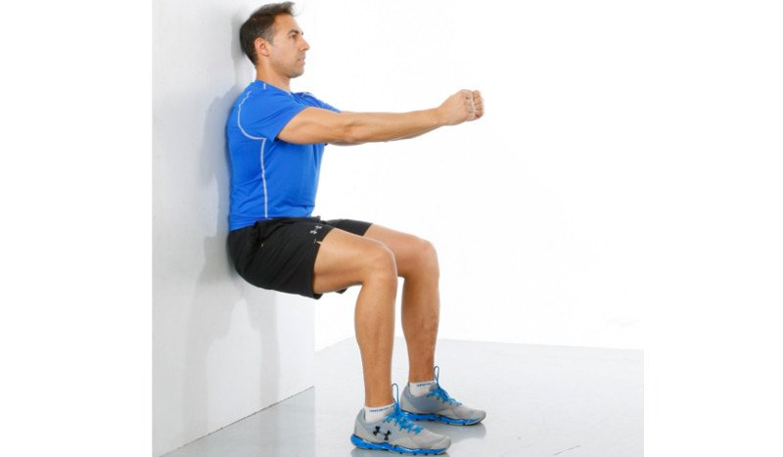

a.2) Sentadillas mantener la posición por 30 segundos.
10 segundos de descanso

- Abdominales pies en el suelo x 35 segundos
10 segundos de descanso
https://www.youtube.com/watch?v=3xBFyjLGWTU

En el caso de que presentes dificultad para realizar este ejercicio, te dejamos esta otra variante para trabajar la zona abdominal.
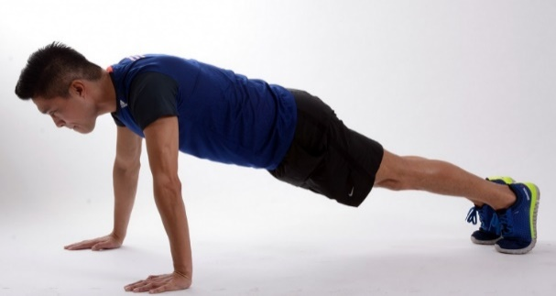
b.2) Abdominales tipo plancha, apoyo de manos y puntas de pies
Mantener la espalda y cadera en una posición lo mas recta posible. (posición neutra) mantener por 35 segundos.
10 segundos de descanso

- Skipping o elevacion de rodillas alternadas 35 segundos
10 segundos de descanso
https://www.youtube.com/watch?v=lD_gfTofg4A

- Abdominales oblicuos 25 segundos
10 segundos de descanso
https://www.youtube.com/watch?v=3xBFyjLGWTU

En el caso de que se te dificulte demasiado este ejercicio, puedes utilizar esta variante un poco más cómoda, si la llegas a dominar volver a intentar el ejercicio anterior.

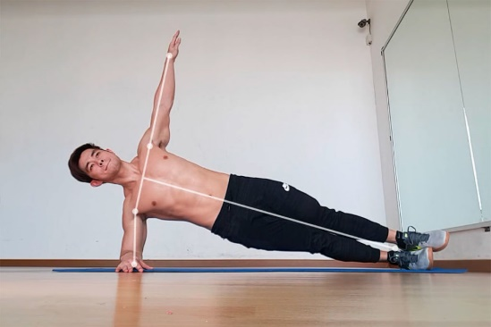
d.2) Abdominales oblicuos, teniendo como puntos de apoyo los
pies y el antebrazo con la mano, se realizara una fuerza en
contra del suelo y se levantara el tronco y elevara el brazo.
Mantener esta posición por 15 segundos.
10 segundos de descanso

- Dorsales 25 segundos
10 segundos de descanso
https://www.youtube.com/watch?v=eu_yOMHpmqA

En el caso de que presentes molestias en la zona de la espalda con este ejercicio, te presentamos la siguiente variante:
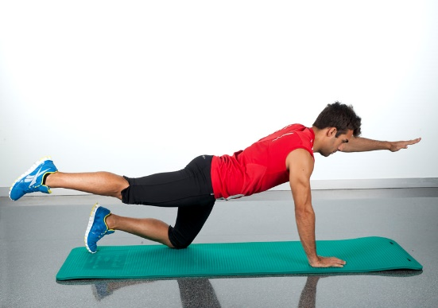
e.2)Fortalecimiento de dorsales, la posición inicial sera la siguiente:
Los puntos de apoyo seran las rodillas y las
palmas de las manos, entre las rodillas y las manos se debe
formar un cuadrado imaginario como el que se muestra en
la imagen.
Luego se levantara un brazo en paralelo en dirección del
cuerpo y la pierna del lado contrario, mantener 2 segundo
y cambiar de posición.
Realizar 8 repeticiones por cada lado.

- Flexiones de codo (rodillas al suelo) 25 segundos
10 segundos de descanso
https://www.youtube.com/watch?v=EtJGUHn7uSE

Una vez finalizado el ejercicio, registra los resultados de la FC y escala de esfuerzo percibido en la siguiente tabla. Por ultimo compara los valores y analiza la relación que existe entre ambos.
Registra los resultados en el cuaderno.

- serie 1 del circuito:
- frecuencia cardiaca antes: -frecuencia cardiaca después:
- escala de esfuerzo antes: -escala de esfuerzo después:

- serie 2 del circuito:
- frecuencia cardiaca antes - frecuencia cardiaca después:
- escala de esfuerzo después: - escala de esfuerzo después:

- serie 3 del circuito:
- frecuencia cardiaca antes: - frecuencia cardiaca después:
- escala de esfuerzo antes - escala de esfuerzo después:

- Recuerda, al finalizar las actividades no sentarte inmediatamente, sino caminar y respirar profundo varias veces. Además, puedes elongar o estirar tus músculos y compartir que te parecieron las actividades con un adulto.

